PŘIHLÁŠKA KE STRAVOVÁNÍ - EVIDENČNÍ LIST STRÁVNÍKA
pro školní rok 20 … / 20 …
Příjmení a jméno strávníka:
Škola: ZŠ Bílina, Aléská 270 třída:
Bydliště:
Datum narození:
Typ platby: (zaškrtněte)

hotově inkasem zálohou z účtu
Číslo účtu: kód banky:
Prohlašuji výše uvedené údaje o strávníkovi za správné
a případné změny ohlásím školní jídelně.
e-mailová adresa:
Datum a podpis zákonného zástupce:
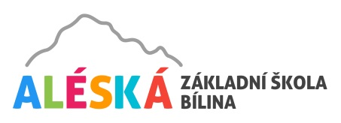
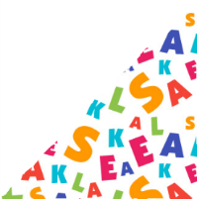
Základní škola, Bílina, Aléská 270, okres Teplice, příspěvková organizace
tel.: 417 829 127
e-mail: reditelka@zsaleska-bilina.cz, info@zsaleska-bilina.cz
www.zsaleska-bilina.cz
PŘIHLÁŠKA KE STRAVOVÁNÍ - EVIDENČNÍ LIST STRÁVNÍKA
pro školní rok 20 … / 20 …
Příjmení a jméno strávníka:
Škola: ZŠ Bílina, Aléská 270 třída:
Bydliště:
Datum narození:
Typ platby: (zaškrtněte)

hotově inkasem zálohou z účtu
Číslo účtu: kód banky:
Prohlašuji výše uvedené údaje o strávníkovi za správné
a případné změny ohlásím školní jídelně.
e-mailová adresa:
Datum a podpis zákonného zástupce:

